**mkdir Inter_certificate**

**cd Inter_certificate**

Задание 1

**~/Inter_certificate$ cat > “Домашние животные”**

**собаки**

**кошки**

**хомяки**

**^d**

**~/Inter_certificate$ cat > “Вьючные животные”**

**лошади**

**верблюды**

**ослы**

**^d**

**~/Inter_certificate$ cat Домашние\ животные Вьючные\ животные > "Друзья человека"**

**~/Inter_certificate$ cat Друзья\ человека**



**~/Inter_certificate$ mv Друзья\ человека "Man_friends"**

------------------------------------------------------------

Задание 2

**~/Inter_certificate$ mkdir Our_friends**

**~/Inter_certificate$ mv Man_friends Our_friends/**

----------------------------------------------------------------

Задание 3

**~/Inter_certificate$ sudo apt install mysql-server**

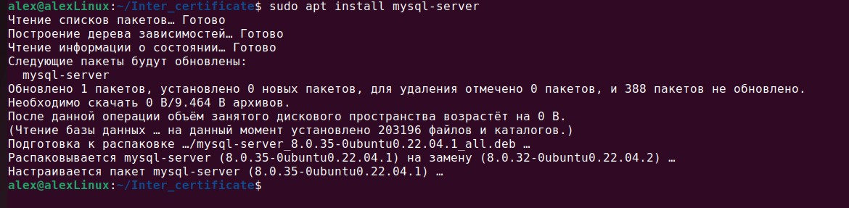

-------------------------------------------------------------------

Задание 4

На сайте Opera скачали deb-пакет (в Загрузках)

**~/Inter_certificate$ cd ../Загрузки**

Перемещаем пакет в папку для дз:

**~/Загрузки$ mv opera-stable_94.0.4606.76_amd64.deb ../Inter_certificate**

**~/Загрузки$ cd ../Inter_certificate**

Устанавливаем:

**~/Inter_certificate$ sudo dpkg -i opera-stable_94.0.4606.76_amd64.deb**

Удаляем:

**~/Inter_certificate$ sudo dpkg -r opera-stable**

-------------------------------------------------------------------

Задание 5

Собственно здесь все команды и выложены

-------------------------------------------------------------------

Задание 6

Диаграмма – файл Diagramm.png рядом

-------------------------------------------------------------------

Задание 7

**mysql> CREATE DATABASE IF NOT EXISTS `man_friends`;**

**mysql> USE man_friends;**

-------------------------------------------------------------------

Задание 8

Создание таблицы animal_class с классами животных(домашние и вьючные):

**mysql> CREATE TABLE IF NOT EXISTS animal_class ( `id` INT AUTO_INCREMENT PRIMARY KEY, `title` varchar(100) NOT NULL );**

Создание таблицы animal_type с типами животных:

**mysql> CREATE TABLE IF NOT EXISTS animal_type ( `id` INT AUTO_INCREMENT PRIMARY KEY, `title` varchar(100) NOT NULL, `animal_class_id` INT NOT NULL, FOREIGN KEY (animal_class_id) REFERENCES animal_class(id) );**

Создание таблицы собак (все остальные по аналогии):

**mysql> CREATE TABLE IF NOT EXISTS dog ( `id` INT AUTO_INCREMENT PRIMARY KEY, `animal_type_id` INT NOT NULL, `name` varchar(100) NOT NULL, `commands` varchar(255), `birthdate` date NOT NULL, FOREIGN KEY (animal_type_id) REFERENCES animal_type(id) );**

-------------------------------------------------------------------

Задание 9

Заполнял таблицы в phpmyadmin

Таблица классов животных(домашние и вьючные):

**INSERT INTO animal_class (title) VALUES ("Pets");**

**INSERT INTO animal_class (title) VALUES ("Working Animals");**

Таблица типов животных:

**INSERT INTO animal_type (animal_class_id, title) VALUES (1, "Dog"), (1, "Cat"), (1, "Hamster");**

**INSERT INTO animal_type (animal_class_id, title) VALUES (2, "Horse"), (2, "Camel"), (2, "Donkey");**

Низкоуровневые таблицы:

**INSERT INTO dog (animal_type_id, name, commands, birthdate) VALUES**

**(1, "Rex", "Sit", "2012-11-05"),**

**(1, "Charlie", "Play with ball", "2022-11-05"),**

**(1, "Ray", "Fas", "2021-11-05");**

**INSERT INTO cat (animal_type_id, name, commands, birthdate) VALUES**

**(2, "Barsik", "Sit", "2015-11-05"),**

**(2, "Murzik", "Play with ball", "2022-11-05"),**

**(2, "Musya", "Lying on the sofa", "2020-11-05");**

**INSERT INTO hamster (animal_type_id, name, commands, birthdate) VALUES**

**(3, "Ponchik", "Eating", "2018-11-05"),**

**(3, "Vasia", "Play dead", "2022-11-05"),**

**(3, "Sonic", "Run in circles", "2020-11-05");**

**INSERT INTO horse (animal_type_id, name, commands, birthdate) VALUES**

**(4, "Bulat", "Pull the plow", "2012-11-05"),**

**(4, "Ankara", "Ride a horse", "2022-11-05"),**

**(4, "Vasilisa", "Carry bags", "2021-11-05");**

**INSERT INTO camel (animal_type_id, name, commands, birthdate) VALUES**

**(5, "Jahan", "Ride a horse", "2015-11-05"),**

**(5, "Alihan", "Carry loads", "2022-11-05"),**

**(5, "Nazar", "Shepherd the flock", "2020-11-05");**

**INSERT INTO donkey (animal_type_id, name, commands, birthdate) VALUES**

**(6, "IA", "Funny", "2018-11-05"),**

**(6, "Shrek's", "Funny", "2022-11-05"),**

**(6, "Maria", "Run in circles", "2020-11-05");**

-------------------------------------------------------------------

Задание 10

Удаляем верблюдов:

**DELETE FROM camel;**

Объединяем лошадей и ослов:

**CREATE TABLE IF NOT EXISTS horse_and_donkey (**

**`id` INT AUTO_INCREMENT PRIMARY KEY,**

**`animal_type_id` INT NOT NULL,**

**`name` varchar(100) NOT NULL,**

**`commands` varchar(255),**

**`birthdate` date NOT NULL,**

**FOREIGN KEY (animal_type_id)**

**REFERENCES animal_type(id)**

**);**

**INSERT INTO horse_and_donkey (animal_type_id, name, commands, birthdate)**

**SELECT animal_type_id, name, commands, birthdate FROM horse**

**UNION**

**SELECT animal_type_id, name, commands, birthdate FROM donkey;**

Результат:

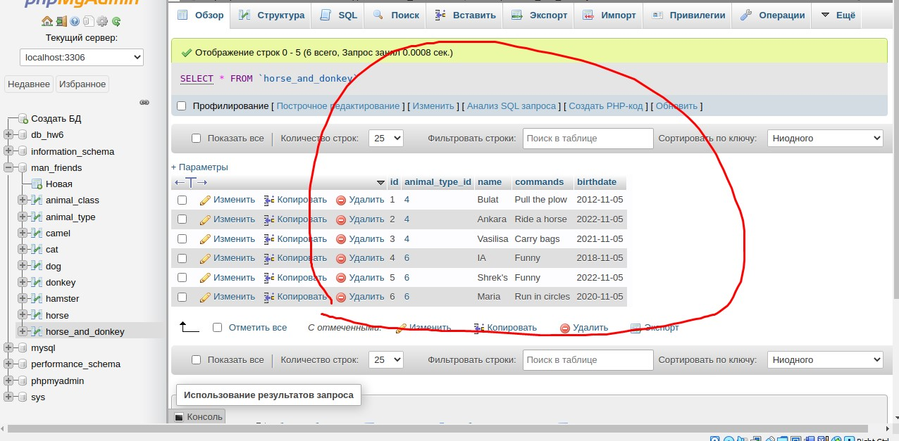

-------------------------------------------------------------------

Задание 12

Сначала объединим всех животных, потом выберем молодых (задание 11)

**CREATE TABLE IF NOT EXISTS all_animals (**

**`id` INT AUTO_INCREMENT PRIMARY KEY,**

**`name` varchar(100) NOT NULL,**

**`commands` varchar(255),**

**`birthdate` date NOT NULL,**

**`animal_type` varchar(100) NOT NULL**

**);**

Заполнить таблицу 2 варианта:

**1)INSERT INTO all_animals (name, commands, birthdate, animal_type)**

**SELECT name, commands, birthdate, animal_type.title FROM dog**

**JOIN animal_type ON dog.animal_type_id=animal_type.id**

**UNION**

**SELECT name, commands, birthdate, animal_type.title FROM cat**

**JOIN animal_type ON cat.animal_type_id=animal_type.id**

**UNION…**

**2)INSERT INTO all_animals (name, commands, birthdate, animal_type)**

**SELECT name, commands, birthdate, "Dog" AS animal_type FROM dog**

**UNION**

**SELECT name, commands, birthdate, "Сat" AS animal_type FROM cat**

**UNION…**

Результат:

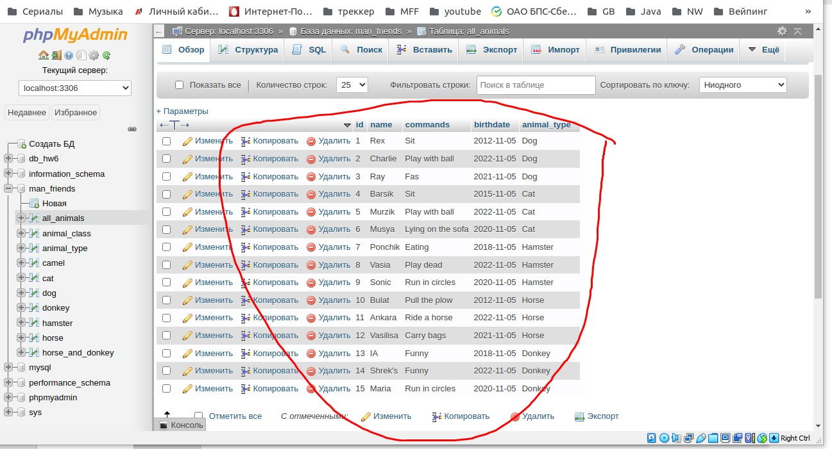

-------------------------------------------------------------------

Задание 11

**CREATE TABLE IF NOT EXISTS young_animals (**

**`id` INT AUTO_INCREMENT PRIMARY KEY,**

**`name` varchar(100) NOT NULL,**

**`commands` varchar(255),**

**`birthdate` date NOT NULL,**

**`animal_type` varchar(100) NOT NULL**

**);**

**INSERT INTO young_animals (name, commands, birthdate, animal_type)**

**SELECT name, commands, birthdate, animal_type FROM all_animals**

**WHERE TIMESTAMPDIFF(YEAR, birthdate, CURDATE()) BETWEEN 1 AND 3;**

Результат:

